**Newsletter periodica d’informazione**

|  |  |  |
| --- | --- | --- |
| loghino | **focus-immi** | **Newsletter ad uso esclusivamente interno e gratuito, riservata agli iscritti UIL** |
| **Anno XVI n. 03 del 24 gennaio 2018** |

**Consultate** [**www.uil.it/immigrazione**](http://www.uil.it/immigrazione)

**Aggiornamento quotidiano sui temi di interesse di cittadini e lavoratori stranieri**

# 

**Nuovi arrivi e nuovi dubbi sugli accordi con le milizie anti migranti**

|  |  |
| --- | --- |
| Il 2018 comincia con nuovi sbarchi Molti approvano la ricetta Minniti contro i migranti. Nella seconda metà del 2017, infatti, il calo negli arrivi via mare è stato drastico grazie agli accordi dell’Italia con governo e milizie libiche, ma anche intese con Sudan e Niger. Tutto questo a danno dei diritti umani di migliaia di africani. Tutto questo oltre le centinaia di morti in mare. Ma non è detto che tutte le ciambelle vangano col buco. Ed in effetti, nei primi 22 giorni di quest’anno assistiamo ad una relativa ripresa degli sbarchi. Dal 1° al 23 gennaio sono 2.749 le persone arrivate con mezzi di fortuna, circa il 15 % in più delle prime 3 settimane del 2017. Si tratta di pakistani, tunisini, libici, nigeriani ed eritrei, principalmente. Ma anche senegalesi e marocchini. Persone che – data la loro provenienza – in buona parte non avranno diritto all’asilo e che – grazie alle leggi Minniti-Orlando, vedranno negato anche il diritto al ricorso, in caso di negazione della protezione internazionale. E’ presto per dare un giudizio sul trend dei flussi nel 2018, ma anche un segnale che pattugliamenti e disprezzo dei diritti delle persone non sempre dissuadono la gente ad emigrare per sfuggire guerre, persecuzioni o semplicemente miseria. | **SOMMARIO**  Appuntamenti **pag. 2**  Nuovi sbarchi **pag. 2**  Un algoritmo aiuta i migranti **pag. 3**  Piano UNHCR contro i trafficanti **pag. 3**  Migranti, Minniti ed il Vaticano **pag. 4**  Sentenza della Consulta **pag. 6**  The Guardian e Sesto Fiorentino **pag. 8**  Affittasi, ma solo a italiani !!! **pag. 9**  Notizie dall’estero **pag. 9** |

## **A cura del Servizio Politiche Territoriali della Uil**

## **Dipartimento Politiche Migratorie**

## **Tel. 064753292 - 4744753 - Fax: 064744751**

## **Email:**[**polterritoriali2@uil.it**](mailto:polterritoriali2@uil.it)

**Dipartimento Politiche**

**Migratorie: impegni**

[](http://www.timeanddate.com/android/countdown/)

**Roma,24 gennaio 2018, sede OIL via Panisperna, ore 14.30**

**Focus-group su molestie e violenza di genere nel mondo del lavoro**

(Laura Pulcini, Giuseppe Casucci)

**Roma,24-25 gennaio 2018, Farnesina**

**Conferenza Nazionale sulla Cooperazione allo Sviluppo**

(Angela Scalzo, Babacar Pouye)

**Roma,25 gennaio 2018, ore 12.00 – Corso d’Italia**

**Riunione uffici immigrazione Cgil, Cisl, Uil**

(Giuseppe Casucci)

**Roma, 3 febbraio 2018, ore 10, Piazza dell’Esquilino**

**Convegno: Contromafie, tratta e sfruttamento lavorativo**

(Giuseppe Casucci)

**Roma, 7 febbraio 2018, ore 15, Camera dei Deputati**

**Migrazione, Accoglienza, Inclusione, Co-sviluppo**

**Il ruolo delle Diaspore Med-Africane**

(Giuseppe Casucci)

**Prima pagina**

**Sbarchi, il 2018 comincia con una ripresa delle traversate**

Alla data del 23 gennaio arrivati sulle nostre coste 2.749 migranti e profughi (2.195 dalla Libia), quasi il 15% in più rispetto agli stessi giorni nel 2017

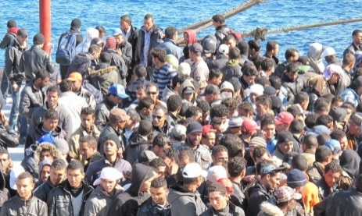 (di Beppe Casucci) - Roma, 23 gennaio 2018 – Molti salutano la ricetta Minniti contro i migranti, come un grande successo. Nella seconda metà del 2017, infatti, il calo negli arrivi via mare è stato drastico (- 70%), grazie agli accordi dell’Italia con governo e milizie libiche, ma anche intese con Sudan e Niger. Tutto questo spesso incuranti degli effetti di questi patti hanno sui diritti umani di migliaia di persone provenienti dall’Africa Sub-sahariana. E’ stata la BBC a documentare la vendita di questi migranti (spesso profughi) come schiavi da parte dei trafficanti ed in combutta con le stesse milizie incaricate di pattugliare le coste della Libia. Sono centinaia inoltre le testimoniante di violenze e stupri subiti dai profughi nei centri di detenzione in quel paese. Tutto questo oltre i morti in mare, che nelle prime 3 settimane del 2018 hanno già sfiorato quota 300. Ma non è detto che tutte le ciambelle vangano col buco, come dice il proverbio. Ed in effetti, nei primi 22 giorni di quest’anno assistiamo ad una relativa ripresa degli sbarchi. Dal 1° al 23 gennaio sono 2.749 le persone arrivate con mezzi di fortuna, circa il 15 % in più delle prime 3 settimane del 2017. Si tratta di pakistani, tunisini, libici, nigeriani ed eritrei, principalmente. Ma anche senegalesi e marocchini. Persone che – data la loro provenienza – in buona parte non avranno diritto all’asilo e che – grazie alle leggi Minniti-Orlando, vedranno negato anche il diritto al ricorso, in caso di negazione della protezione internazionale. E’ presto naturalmente per dare un giudizio sul trend dei flussi verso l’Italia che assumerà il 2018, ma forse è anche un primo segnale che sbarramenti, pattugliamenti e disprezzo verso i diritti delle persone non sono sempre sufficienti a dissuadere milioni di persone ad emigrare per sfuggire guerre, persecuzioni o semplicemente miseria. Come è stato fatto notare più volte da esperti e politici di buon senso, l’Africa questo secolo raddoppierà la popolazione a due miliardi (un processo già in atto), mentre l’Europa potrebbe perdere oltre 70 milioni di abitanti, a causa del basso tasso di natalità. Un’onda migratoria che potrebbe avere l’effetto di uno tsunami umano contro cui piccole misure dissuasive rischiano di avere ben poco effetto. Da qui la necessità di ripensare all’intervento dell’Europa e dei paesi del 1° mondo verso lo sviluppo economico, sociale e democratico dell’Africa. Bisogna aiutare gli africani a lavorare e migliorare le proprie condizioni di vita nei loro Paesi: è questa l’unica chance per limitare i danni possibili di un eccesso di immigrazione. Da parte dell’Europa ci aspettiamo maggiore solidarietà verso i Paesi costieri come Italia, Grecia e Spagna. E’ anche necessaria una legge quadro europea in materia di immigrazione (attualmente assente) ed una revisione del regolamento di Dublino. “Last but not least”, va trovata una soluzione politica agli oltre 600 mila migranti arrivati negli ultimi 4 anni ed a cui non è stata riconosciuta alcuna forma di protezione umanitaria. Queste persone finiscono per ingrossare l’esercito del lavoro nero, con grave pregiudizio dei diritti di tutti, oltre che delle casse dello Stato.

**L’algoritmo che aiuta i migranti, indicando dove avranno più possibilità di integrarsi**

[Mariella Bussolati](https://it.businessinsider.com/author/mariella-bussolati/) <https://it.businessinsider.com/>

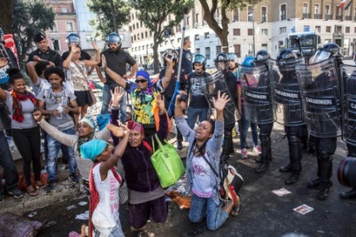[***L o***](javascript:void(0))

<https://it.businessinsider.com/> 22 gennaio 2018 - La gente che vive in situazioni di guerra, costante pericolo di vita, catastrofi ambientali, assenza di cibo, economie allo sbando, preferisce rischiare tutto, pur di abbandonare quello che ormai ha già perso. Le politiche europee hanno calmierato la situazione, hanno sicuramente ridotto gli ingressi, ma **non possono arrestare il fenomeno. I migranti dunque continueranno ad arrivare**, e dovremo continuare a trovare una soluzione per garantirgli una vita e, forse, per permettergli di diventare una risorsa economica e non, come sostengono alcuni, una zavorra. Secondo una **ricerca dell’Immigration Policy Lab della Stanford University e dell’ETH , il politecnico federale di Zurigo**, tutto dipende da come viene gestita l’accoglienza. Se il rifugiato si trova in una situazione positiva e accogliente, sarà più facile per lui farsi accettare, trovare lavoro e proseguire con le proprie gambe. Il problema, purtroppo, non si risolve con le buone intenzioni: scegliere, come avviene ora, la destinazione solo in funzione dei posti disponibili o altri fattori casuali, non aiuta nessuno. Per questo motivo i ricercatori hanno cercato, e trovato, **un algoritmo che sceglie in modo più razionale la meta alla quale inviarli e dalla quale sarà più facile per loro ripartire.** Sia negli Stati Uniti sia in Svizzera, **nei casi in cui è stato applicato, il tasso di impiego del migrante è migliorato drasticamente.** Il luogo dove dovranno **costruirsi una nuova vita**, sostengono gli [autori dello studio pubblicato su Science](http://science.sciencemag.org/content/359/6373/325), è molto importante. E **il risultato non dipende solo dall’arrivare in una località dove il mercato del lavoro è più dinamico.** Poiché ciascuna persona è diversa dalle altre e ha capacità diverse, tutto dipende invece da se quelle **caratteristiche** possono fornire ricompense in un certo posto, o diventare invece un problema. La capacità di ambientarsi e in seguito di sistemarsi economicamente però, non fanno parte dei criteri attuali in base ai quali si decide dove mandare le persone. L’algoritmo risolve questo problema. **Tenendo consto dell’età, del sesso, dell’istruzione, della provenienza, propone un luogo preciso dove è più alta la possibilità di successo.** L’algoritmo impara anche dalle esperienze precedenti: lavora su parametri che sono già a disposizione e che rivelano quando e come le storie sono finite positivamente. Per metterlo a punto, sono stati **utilizzati dati relativi a 30 mila rifugiati** arrivati tra il 2011 e il 2016 negli Stati Uniti, di età dai 18 ai 64 anni. Quando, alla fine del 2016,  è stato utilizzato per chi è entrato **negli Usa**, le previsioni si sono dimostrate corrette: **la possibilità di trovare lavoro è salita del 50 per cento.** Il test è stato r**ipetuto anche in Svizzera**, a partire dai dati del Segretariato per la migrazione, dal 1999 al 2013. Quando nel 2013 è stato applicato l’algoritmo, **le possibilità di trovare lavoro sono aumentate del 73 per cento. L’applicazione di questo strumento, fa notare il team, non costa nulla,** ma invece ottiene un grande effetto. Persino maggiore di altri strumenti, che però richiedono finanziamenti, come corsi di lingua e formazione. E può tra l’altro migliorare: l’algoritmo infatti **continua a elaborare i dati delle nuove ondate** e a riprofilare meglio le proposte, considerando anche che alcuni posti, che possono essere ideali in un dato momento, possono non esserlo in un altro.

**Sbarchi**

**Aerei e rotte sicure ecco il piano Onu contro i trafficanti**

Due aerei sono già decollati verso l'Italia. Uno verso la Francia.

 [***L o***](javascript:void(0))[**http://www.repubblica.it/**](http://www.repubblica.it/) **12 gennaio 2018**

ROMA - Voli regolari collegano da qualche mese la Libia col Niger, nuovo hub di smistamento dei corridoi umanitari. Quarantamila i profughi, provenienti da Libia, Corno d'Africa e Sahel, da trasferire in tutta sicurezza in Europa entro la fine del 2018: in gran parte donne, bambini e minori senza genitori. Diecimila i posti già messi a disposizione dai Paesi Ue, Francia in testa. E ancora: 1.300 rifugiati da evacuare urgentemente, entro fine gennaio, dalla sola Libia.

Eccola la road map dell'Unhcr per contrastare le rotte via mare dei migranti e il traffico di esseri umani. Il piano dell'Alto commissariato delle Nazioni Unite per i rifugiati è partito a settembre 2017, con un appello rivolto all'Europa affinché metta a disposizione 40mila posti per profughi in fuga lungo la rotta del Mediterraneo centrale: Corno d'Africa, Sahel, Libia.

Si tratta di corridoi umanitari: canali di immigrazione regolare, attraverso i quali i profughi vengono trasferiti senza correre rischi in uno Stato europeo, che aderisce volontariamente al programma di reinsediamento, mettendo a disposizione una certa quota di posti per l'accoglienza.

L'obiettivo dell'Unhcr è ambizioso: aprire un corridoio umanitario per ben 40mila rifugiati da mettere in salvo entro la fine del 2018. Ad oggi, però, l'Alto commissariato Onu ha ricevuto dai Paesi Ue disponibilità per soli 10mila profughi, principalmente dalla Francia che ha offerto finora la quota maggiore. Non solo. A fine 2017, l'Unhcr ha rivolto un nuovo appello all'Europa per mettere a disposizione 1.300 posti per evacuare altrettanti migranti dalla Libia entro fine gennaio. Hub delle partenze è il Niger, dove l'Italia sta per inviare un contingente militare di contrasto al traffico di esseri umani. «Questo Paese è un crocevia di tante realtà diverse – spiega la rappresentante Unhcr in Niger, Alessandra Morelli – circondato com'è da frontiere fragili in cui si combatte la guerra al terrorismo. Basta pensare ad Agadez, che fino a poco tempo fa era una delle tappe principali della corsa Parigi-Dakar e oggi si ritrova a essere uno dei centri di smistamento dei migranti in Africa. Il Niger sta dando priorità alla sicurezza, con generosità, ma resta uno dei Paesi più poveri del mondo. Il suo sforzo è massimo: in questo momento accoglie ben 300mila rifugiati in fuga in maggior parte dalle violenze di Boko Haram». Da qui si muovono ora i corridoi umanitari. A parte i 2 voli diretti verso l'Italia già partiti a fine 2017 dalla Libia, ve ne sono infatti di regolari che collegano Tripoli e il Niger. «Il primo aereo è arrivato l'11 novembre scorso – conferma Morelli – il prossimo arriverà domani (ogg, ndr) con 189 rifugiati a bordo. Entro fine gennaio sono previsti altri quattro voli da Tripoli, con 230 migranti ciascuno».

Una volta atterrati in Niger, i rifugiati vengono accolti dal personale Unhcr e le loro pratiche trattate dai funzionari dei Paesi che li accoglieranno.

Quindi si riparte per la destinazione europea concordata. «La tappa in Niger – racconta la responsabile Unhcr – serve anche a offrire le prime cure ai migranti in transito, un modo per riprendere in mano il proprio futuro, un primo passo verso la libertà, dopo le sofferenze e le violazioni subite». I primi rifugiati ripartiti dal Niger sono volati in Francia il 19 dicembre scorso. «In questa partita – conclude Morelli – Parigi sta dimostrando oggi un'indiscutibile leadership».

# Migranti, la linea Minniti conquista anche il Vaticano

Sui migranti si concretizza la svolta realista della Chiesa. Avviata in estate, dà forza alla strategia del ministro. <http://www.lettera43.it/it/autori/francesco-peloso/979/>

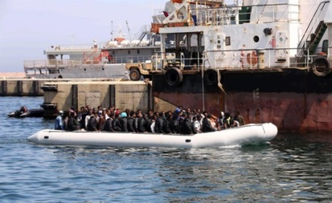

[***L o***](javascript:void(0))Dimenticare le ong e abbracciare Marco Minniti: la svolta ‘realista’ della Cei sulla questione migranti, iniziata nell’agosto scorso, si è completata a ridosso di Natale quando il presidente dei vescovi italiani, il cardinale Gualtiero Bassetti, e il ministro dell’Interno Minniti sono andati insieme ad accogliere all’aeroporto di Pratica di Mare, vicino a Roma, 162 profughi provenienti dalla Libia. Il primo arrivo, è stato detto, frutto di un accordo fra Italia, governo libico – quello di Fayez al Serraj che controlla solo una parte del Paese –, Conferenza episcopale e Nazioni Unite con il coinvolgimento diretto dell’ Unhcr, ovvero l’Alto commissariato per i diritti umani dell’Onu. Il governo italiano, da parte sua, ha fatto proprio il modello dei ‘corridoi umanitari’ inaugurato e sperimentato da organizzazioni cristiane cattoliche e protestanti; stavolta però è stata l’Unhcr a selezionare i profughi che potevano essere accolti sottraendoli a quei campi di detenzione libici in cui a decine di migliaia sono sottoposti a condizioni di vita spaventose. **ARRIVI IN CALO.** L’operazione ha una sua valenza politica di primo piano. Infatti, da quando nel luglio del 2017 Minniti ha messo di fatto fuori gioco le navi delle ong nel Mediterraneo, limitandone l’azione e sottoponendole a rigidi controlli, gli arrivi in Italia e i morti in mare sono calati in modo significativo (per quanto non del tutto). L’obiettivo era fermare i trafficanti, l’illegalità, ma anche – al contempo – porre un argine a flussi ‘incontrollati’ che stavano creando rabbia e proteste nell’opinione pubblica italiana e europea. La Chiesa ha scelto di seguire questa linea, la stessa Caritas – in un primo tempo critica verso il governo - ha ora sostenuto l’operazione e offerto le proprie strutture per accogliere i 162 profughi originari di vari Paesi e rimasti ‘prigionieri’ nei campi libici

**IL LAVORO DI GENTILONI.** L’ondata di proteste cattoliche della scorsa estate è dunque rientrata e Minniti ha più volte ringraziato pubblicamente la Conferenza episcopale italiana per il suo impegno. Una nuova intesa fra governo e Chiesa è nata dunque su un terreno strategico per il mondo cattolico e decisivo per l’opinione pubblica, soprattutto a ridosso del voto. Nel frattempo, negli ultimi mesi, l’esecutivo guidato da Paolo Gentiloni ha stretto legami con i vari e protagonisti della scena politica libica, ha lavorato d’intesa con il premier francese Emmanuel Macron per la gestione della crisi libica; quest’ultimo, particolarmente attivo e sensibile al tema, ha da poco firmato un accordo con la premier inglese Theresa May sul controllo delle frontiere a partire da Calais, il porto dal quale i migranti cercano di raggiungere la Gran Bretagna. Macron ha pure elogiato il papa, per i suoi riferimenti alla “prudenza” sul tema migratorio oltre che a richiami al dovere dell’accoglienza e della solidarietà, e ha rivelato al quotidiano francese *la Croix* di aver scritto a Francesco. I campi libici, tuttavia, sono ancora pieni di decine di migliaia di persone provenienti dall’Africa sub-sahariana, storie da incubo trapelano da tempo sui media di tutto il mondo. I rapporti con i gruppi armati libici da parte dei governi europei sono carichi di ambiguità, il rischio di fornire risorse per alimentare arsenali privati di milizie e gruppi tribali fuori controllo è ben presente. Allo stesso tempo tutta la questione è diventata una chiave per comprendere la forza dell’ondata populista e nazionalista oltre che xenofoba e razzista, che sta interessando la politica europea mutandone i connotati. In tal senso l’operazione Minniti ha il suo peso: limitare gli sbarchi, anche respingendo i barconi con l’aiuto delle forze militari e navali libiche, fare sponda con i vescovi per mantenere aperta un’opzione umanitaria, accreditare il ruolo dell’Italia su questo piano a livello europeo. Quest’ultimo tassello è stato completato nei giorni scorsi dall’invio di alcune centinaia di militari in Niger al confine Sud della Libia, in un’area di forte instabilità. Anche in questo caso lo scopo dichiarato è contrastare le organizzazioni di trafficanti che sfruttano e depredano i migranti, ma di certo è ben presente l’obiettivo di fermare, conseguentemente, il flusso di profughi verso la Libia e quindi l’Europa.

**SINTONIA MATTARELLA-SANTA SEDE.** Tutta l’operazione ha un valore politico da non sottovalutare: disegna infatti, per la prima volta dopo qualche decennio, una nuova strategia italiana nel Mediterraneo e in Africa e ha avuto il sostegno aperto del capo dello Stato Sergio Mattarella. Quest’ultimo, fra l’altro, ha una forte sintonia con la Santa Sede. È stato poi Mario Giro, viceministro degli Esteri ed esponente di punta della Comunità di Sant’Egidio, a spiegare in questi termini il rapporto fra Italia e Niger: «La missione militare in Niger è solo un aspetto della presenza italiana in quel Paese. In pochi se ne sono accorti, ma la cooperazione italiana si sta occupando di Niger da almeno due anni». In ballo ci sono importanti fondi stanziati per la cooperazione internazionale e la concorrenza di Francia e Germania è già forte. Il che, in definitiva, rafforza l’idea di una nuova capacità d’intervento italiana in Africa. Va da sé che l’invio previsto di 470 soldati – spostati dall’Iraq e dall’Afghanistan al Niger – ha suscitato le proteste di settori della Chiesa come l’organizzazione Pax Christi o di alcuni missionari, anche il quotidiano della Cei *Avvenire* è stato critico, ma fino ad ora i vescovi hanno taciuto. I corridoi umanitari – presi a modello a Minniti - sono stati promossi e autofinanziati, ormai da qualche anno, dalla Comunità di Sant’Egidio, dalla Federazione delle chiese evangeliche e dalla Tavola valdese, sempre in accordo con il governo italiano e con le autorità dei Paesi di provenienza in cui si trovano i campi profughi. Si tenta così di facilitare l’ingresso regolare dei rifugiati, il rilascio dei visti umanitari, di evitare i pericolosi viaggi sui barconi della disperazione gestiti dai trafficanti, dare priorità ai più bisognosi, verificare l’identità di chi arriva. Iniziativa positiva che ha toccato però fino ad ora circa 1.000 migranti, numeri poco più che simbolici di fronte a un problema di dimensioni crescenti. Di fatto, l’istituzione del primo corridoio libico con il sostengo delle Nazioni Unite, più che il diritto a migrare, ha avuto come presupposto le violazioni dei diritti umani che avvengono nei centri di raccolta in Libia, una sorta di causa di forza maggiore per altro tremendamente reale. La sostanza in ogni caso non cambia poi di molto e di fatto, anche grazie alla rete delle organizzazioni cattoliche, i corridoi umanitari stanno diventando un modello seguito anche da altri Paesi europei.

**IL VIA LIBERA DEL PAPA.** Allo stato attuale, tuttavia, la loro incidenza è minima, in futuro si vedrà. Conta però che il personale Onu abbia potuto visitare i campi libici, uno spiraglio si è aperto in una realtà fra le più drammatiche di quelle relative alle migrazioni. Resta da dire che la linea italiana sull’accoglienza ha ricevuto nel settembre scorso il via libera più autorevole, quello di papa Francesco, il quale ha riconosciuto l’impegno profuso dall’Italia in Libia per risolvere problemi complessi, e ha spiegato che per ogni Paese ci doveva essere un limite all’accoglienza. Bergoglio ha poi levato in questi mesi più volte la sua voce in favore dei migranti, al contempo però la Santa Sede ha valorizzato le iniziative promosse dall’Onu per raggiungere grandi accordi globali per la gestione ordinata e legale del fenomeno. Nessuna nazione può essere lasciata sola è il mantra, e per questo di nuovo nei giorni scorsi il papa ha ringraziato tutti quei Paesi, Italia compresa, che in Europa ma anche in Asia e in Africa si sono fatti carico di particolari oneri di fronte ai flussi migratori.

**UN'ALLEANZA INEDITA.** Da ultimo, infine, *la Civiltà Cattolica*, autorevole rivista dei gesuiti italiani, ha dedicato un lungo intervento alla questione mettendo in luce non solo le diffidenze e le paure del Vecchio continente, ma anche la necessità che gli africani trovino – supportati dai Paesi del Nord del mondo - una strada autonoma, indipendente, per liberarsi da governi corrotti e aprire il cammino alla formazione e allo sviluppo. La Chiesa, infine, chiedeva al governo l’approvazione dello ius soli (più propriamente ius culturae), ma i numeri in parlamento non ci sono mai stati. La Cei su questo punto insiste, anche perché rientra a pieno titolo nella definizione di politiche familiari. Resta l’evoluzione di una alleanza inedita fra le istituzioni ecclesiali italiane e il governo Gentiloni che, sia pure non priva di differenze e distanze su altre questioni, disegna per la prima volta dopo molti anni un assetto nuovo nel rapporto Chiesa-politica in Italia.

**Giurisprudenza**

**La Corte Costituzionale è intervenuta sul respingimento differito con accompagnamento alla frontiera**

[***L o***](javascript:void(0))[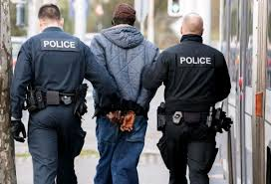](http://www.immigrazione.biz/4779.html) (da [www.immigrazione.biz](http://www.immigrazione.biz)) L’accompagnamento coattivo alla frontiera è “una modalità esecutiva” del respingimento differito dello straniero, che “restringe la libertà personale (sentenze n. 222 del 2004 e n. 105 del 2001)” e perciò “richiede di essere disciplinata in conformità all’articolo 13, terzo comma, della Costituzione”. È quindi “necessario” che il legislatore intervenga sul relativo regime giuridico. In un comunicato stampa dello scorso 20 dicembre, la Consulta è intervenuta su quello che ritiene una illegale forma di rifiuto del migrante irregolare. Il monito è contenuto nella sentenza n. 275 depositata oggi (relatore Giorgio Lattanzi) con la quale la Corte costituzionale ha dichiarato inammissibili le questioni di legittimità costituzionale dell’articolo 10, secondo comma, del decreto legislativo 25 luglio 1998 n. 286 (Testo unico delle disposizioni sulla disciplina dell’immigrazione e norme sulla condizione dello straniero) sollevate dal Tribunale di Palermo. La disposizione censurata disciplina due ipotesi di respingimento, cosiddetto differito, dello straniero, entrambe con accompagnamento coattivo alla frontiera. Respingimento che secondo il Tribunale comporterebbe una restrizione della libertà personale, in violazione dell’articolo 13 della Costituzione. Le questioni sono state dichiarate inammissibili per difetto di rilevanza. Dunque la Corte non è potuta entrare nel merito, anche se ha lasciato intendere che le disposizioni impugnate sono in odore di incostituzionalità. Di qui il monito al legislatore a modificarle per rendere la procedura conforme alla Costituzione. “L’inammissibilità – si legge infatti nella sentenza - non può esimere la Corte dal riconoscere la necessità che il legislatore intervenga sul regime giuridico del respingimento differito con accompagnamento alla frontiera, considerando che tale modalità esecutiva restringe la libertà personale (sentenze n. 222 del 2004 e n. 105 del 2001) e richiede di conseguenza di essere disciplinata in conformità all’articolo 13, terzo comma, della Costituzione” (secondo cui “In casi eccezionali di necessità ed urgenza, indicati tassativamente dalla legge l'autorità di pubblica sicurezza può adottare provvedimenti provvisori, che devono essere comunicati entro quarantotto ore all'autorità giudiziaria e, se questa non li convalida nelle successive quarantotto ore, si intendono revocati e restano privi di ogni effetto”.

[EIUS - Corte costituzionale, sentenza 20 dicembre 2017, n. 275](https://www.eius.it/giurisprudenza/2017/618.asp)

**Migranti, protezione umanitaria nel mirino del centrodestra**

*Nel 2017 rilasciati 19mila permessi di soggiorno*

Di ***Andrea Gagliardi***,

<http://www.ilsole24ore.com/>  17 gennaio 2018

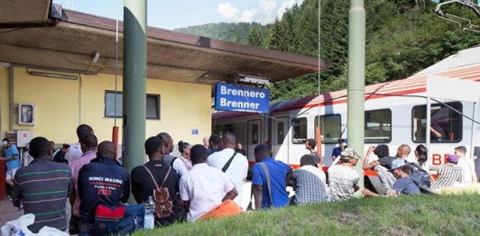[***L o***](javascript:void(0))

E’ finita nel mirino dei partiti di centrodestra. Forza Italia, Lega e Fratelli d’Italia sono tutti d’accordo nel prometterne l’abolizione in caso di vittoria alle elezioni: stiamo del permesso di soggiorno per protezione umanitaria, una forma residuale di protezione per quanti, in base all’esame della commissione territoriale competente alla quale il migrante ha presentato domanda di asilo politico, non hanno diritto al riconoscimento dello status di rifugiato. Centrodestra all’attacco della protezione umanitaria La deputata azzurra Laura Ravetto (componente della commissione parlamentare d’inchiesta sul sistema di accoglienza e di identificazione nei centri di accoglienza per richiedenti asilo) al Sole 24 Ore la ha definita «un unicum giuridico che consente a migliaia di migranti difficilmente inseribili sul mercato del lavoro di permanere sul nostro territorio». E ieri la presidente di Fratelli d’Italia Giorgia Meloni ha ribadito che Fratelli d'Italia al governo «abolirà la protezione umanitaria» uno strumento che «esiste solamente in Italia» e a suo avviso «è stato utilizzato negli ultimi anni per dare copertura a una serie di immigrati clandestini che non avevano i requisiti per chiedere e ottenere l’asilo politico, né secondo la Convenzione di Ginevra né secondo la protezione sussidiaria dell'Ue». La conclusione è: «Se non hanno i requisiti (per l’asilo politco, ndr) devono tornare a casa loro».  Protezione umanitaria concessa a 19mila persone nel 2017 Lo scorso anno, aggregando i dati mensili messi a disposizione dal Viminale, emerge che su un totale di 77.562 domande di asilo esaminate dalle commissioni territoriali, oltre la metà delle istanze (46.176, ossia il 59,5%) è stata respinta, anche se va ricordato che contro questi verdetti è possibile ricorrere in tribunale. Solo in 6.578 casi è stato concesso lo status di rifugiato e in altri 5.680 la protezione sussidiaria. La protezione umanitaria è stata riconosciuta a 18.951 persone (il 24,4% di domande esaminate). I dati del 2017 sono abbastanza in linea con quelli degli anni precedenti. Nel 2016 i permessi di soggiorno per protezione umanitaria rilasciati sono stati 18.979 (il 21% del totale) a fronte di 91.102 domande esaminate (60% di dinieghi). Mentre nel 2015 furono 15.768 (22%) a fronte di 71.117 domande, con una quota di istanze respinte al 58%.  Zaccaria (Cir): protezione umanitaria necessaria L’istituto della protezione umanitaria è difeso senza mezzi termini dal presidente del Cir (Consiglio italiano rifugiati) Roberto Zaccaria, ex presidente Rai ed ex vicepresidente della Commissione Affari costituzionali alla Camera, che, citando la Cassazione, definisce «la terza gamba dell’attuazione del diritto d’asilo garantito in Italia dall’articolo 10 della Costituzione, che non ha avuto in Italia una legge di attuazione ad hoc». Zaccaria cita a tal proposito la sentenza 26887 del 2013 della Suprema corte che sottolinea come «proprio la pluralità delle misure di protezione internazionale e la previsione di una misura umanitaria residuale atipica hanno finalmente determinato la attuazione del diritto di asilo costituzionalmente previsto dall’articolo 10 terzo comma della Costituzione». E ancora: «Chi contesta che la norma sulla protezione umanitaria c’è solo in Italia dovrebbe ricordare che solo in Italia c’è una norma così ampia sul diritto di asilo». Le misure di protezione internazionale Ma cosa è più nel dettaglio la protezione umanitaria? E in cosa differisce dalle forme di protezione internazionale? In Italia il diritto di asilo è garantito dall'art.10 comma 3 della Costituzione. In relazione alla particolare condizione, può essere riconosciuto al cittadino straniero che ne faccia richiesta lo status di rifugiato o può essere accordata la misura di tutela di protezione sussidiaria. La differente tutela attiene ad una serie di parametri, che si riferiscono alla storia personale dei richiedenti, alle ragioni delle richieste e al paese di provenienza.  Nello specifico, il rifugiato è un cittadino straniero che nel suo Paese rischia di essere perseguitato per motivi di razza, religione, nazionalità, appartenenza ad un determinato gruppo sociale o opinione politica. È invece ammissibile alla protezione sussidiaria il cittadino straniero che non possiede i requisiti per essere riconosciuto rifugiato, ma nei cui confronti sussistono fondati motivi di ritenere che, se ritornasse nel Paese di origine, correrebbe un rischio effettivo di subire un grave danno. Il permesso di soggiorno per motivi umanitari La protezione umanitaria è una forma residuale di protezione per quanti, in base all’esame della commissione territoriale competente alla quale il migrante ha presentato domanda di asilo politico, non hanno diritto a una forma di protezione internazionale (status di rifugiato o protezione sussidiaria) ma si ritiene abbiano comunque diritto a una forma di tutela. Il permesso di soggiorno per motivi umanitari viene rilasciato dal questore a seguito di raccomandazione della Commissione territoriale qualora ricorrano “seri motivi” di carattere umanitario come ad esempio motivi di salute o di età, oppure vittime di situazioni di grave instabilità politica, di episodi di violenza o di insufficiente rispetto dei diritti umani, vittime di carestie o disastri ambientali o naturali. Ha una durata di 2 anni, è rinnovabile, e può essere convertito in permesso di soggiorno per lavoro. Si tratta di un titolo di soggiorno previsto dall’ordinamento giuridico italiano che dunque non ha un proprio esplicito fondamento nell’obbligo di adeguamento a norme internazionali o dell'Unione europea.

Secgli tu!

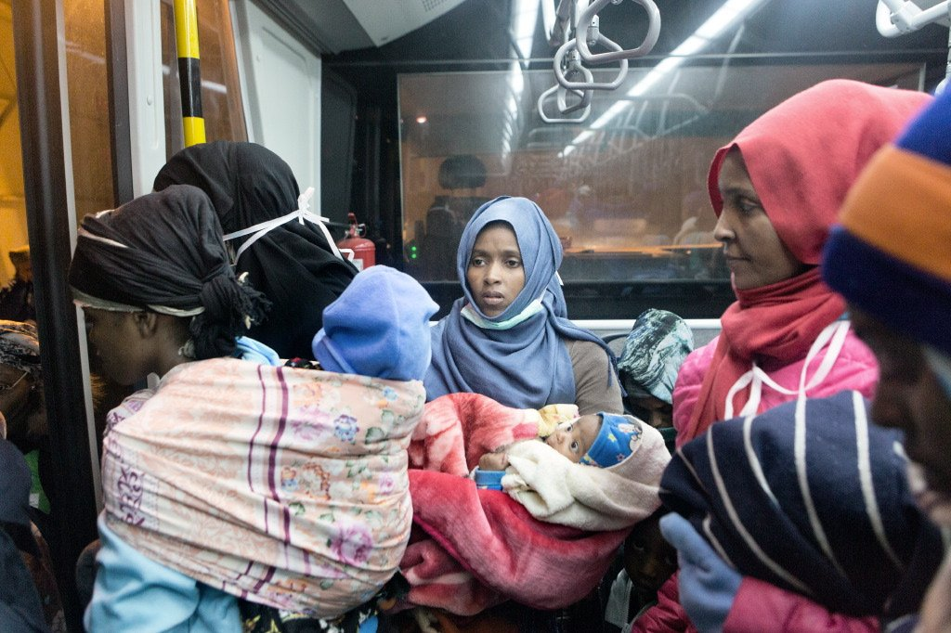[pic.twitter.com/ES3d9ObY81](https://t.co/ES3d9ObY81)



11:02 - 22 dic 2017

**Società**

# Migranti, per The Guardian Sesto Fiorentino esempio di integrazione

22 gennaio 2018

**[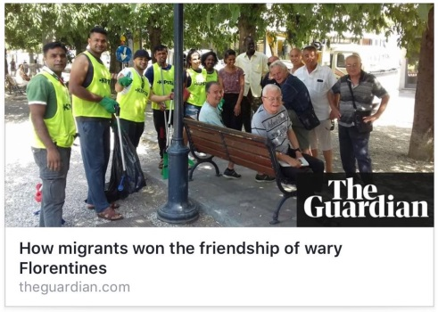](http://www.controradio.it/wp-content/uploads/2018/01/the_guardian.jpeg)**[***L o***](javascript:void(0)) “Come i migranti hanno conquistato l’amicizia dei fiorentini diffidenti” E’ il titolo di un articolo pubblicato ieri sull’autorevole quotidiano britannico “The Guardian” che, sia sull’edizione cartacea, che sul sito web ([goo.gl/L5pYD6](http://goo.gl/L5pYD6)), ha deciso di raccontare il progetto di integrazione promosso dalla cooperativa Il Cenacolo a Sesto Fiorentino in provincia di Firenze. La cooperativa gestisce il centro di accoglienza Il Gerlino e ha messo al lavoro i suoi operatori nelle piazze del centro storico per creare in strada spazi di dialogo che possano facilitarele relazioni e la conoscenza tra migranti e cittadini. “Dopo le proteste contro i richiedenti asilo un sindaco ha lanciato con successo una campagna per trattare i nuovi arrivati con rispetto.” Si legge nell’articolo firmato da Angela Giuffrida “Quando gli abitanti di Sesto Fiorentino hanno sentito che 50 richiedenti asilo si stavano trasferendo in un ex hotel nel centro storico, hanno risposto più o meno come nel resto d’Italia […] Il sindaco Lorenzo Falchi ha scelto di sfidare queste preoccupazioni e dopo sei mesi Sesto è diventato un modello sul modo di trattare i migranti con dignità” “Erano preoccupati su come sarebbe potuta cambiare la piazza” ha raccontato al The Guardian Dalila De Pasquale, coordinatrice de Il Cenacolo. “Lo schema per integrare i nuovi arrivati – si legge – è iniziato con un progetto comune per pulire la piazza da ciò che più infastidiva i residenti: i mozziconi di sigarette. I migranti, principalmente provenienti da Mali, Senegal, Bangladesh, e Pakistan, hanno lavorato insieme ad un gruppo di pensionati, loro stessi immigrati dal sud. Le storie sono state condivise ed è stato trovato qualche punto in comune. Uno dei pensionati ha trascorso la sua infanzia in Libia, ex colonia italiana e adesso il principale punto di transito per i migranti che cercano di raggiungere l’Europa. E mentre lui raccontava con affetto i suoi ricordi, un giovane migrante ha condiviso la sua drammatica esperienza di prigionia in Libia. Il progetto si è evoluto in un incontro settimanale in Piazza tra i residenti locali e i migranti coinvolgendo anche gli esercenti. Marco Piombanti, proprietario del famoso Bar Blu, adesso insegna ai migranti come scrivere un curriculum e come presentarsi ad un colloquio di lavoro. Il sindaco ha dichiarato che nonostante qualcuno abbia ancora delle riserve riguardo la presenza dei migranti, la tensione si è decisamente allentata e adesso Sesto Fiorentino sta per diventare sede di una moschea, la prima ufficiale dell’area fiorentina per 30 mila musulmani.[…] Falchi spera che questo angolo di Toscana sarà un faro di ottimismo per il resto d’Italia”. L’articolo poi continua con la storia di Pape Diaw, trasferito in Italia dal Senegal, oggi impegnato come mediatore culturale ad ascoltare e incoraggiare cambiamenti e soluzioni di possibili conflitti all’interno del progetto promosso da Il Cenacolo al Gerlino. “L’articolo sul The Guardian – dichiara Matteo Conti, presidente della cooperativa Il Cenacolo, aderente al gruppo cooperativo Co&So – dimostra che il lavoro che la cooperativa Il Cenacolo sta svolgendo sul territorio, e in particolare a Sesto Fiorentino, in collaborazione con l’amministrazione comunale, sta procedendo nella direzione giusta ottenendo risultati efficaci e importanti degni anche di un’attenzione mediatica a livello internazionale. Il nostro è un modello dove l’accoglienza di persone provenienti da altri Paesi in situazione di forte disagio, si coniuga con un lavoro importante di integrazione verso il territorio, verso la comunità che li ospita e verso i cittadini. E inimmaginabile pensare di accogliere persone in maniera separata dal territorio. Questo genera evidentemente paura e diffidenza. Il modello che abbiamo attuato a Sesto Fiorentino si basa proprio su questo: costruire legami importanti con altri gruppi sociali in modo che la coesione sociale del territorio venga assicurata e i nostri ospiti possano in qualche modo continuare il loro percorso di integrazione e accoglienza in maniera possibile e soddisfacente.”

“È bello leggere della nostra città – dichiara il sindaco Lorenzo Falchi – su una testata importante come il Guardian a proposito di una esperienza positiva di accoglienza, dialogo, integrazione. Alla Cooperativa Il Cenacolo va tutta la nostra gratitudine per aver resa possibile un’esperienza capace di abbattere la diffidenza e le barriere culturali, trasformando il conflitto in una fruttuosa opportunità di dialogo”.

**Discriminazioni**

**Affittasi, ma solo a italiani. L’odissea di Joy, da un anno senza casa**

[***L o***](javascript:void(0)) Una signora nigeriana è alla ricerca di una casa da quasi un anno, ma si scontra con la diffidenza dei proprietari. Al telefono, gli agenti immobiliari le dicono che non ci sono case, ma se chiama l’amica italiana le case sono disponibili

22 gennaio 2018, <http://www.redattoresociale.it/>

|  |
| --- |
|  |

FIRENZE - Cercasi casa disperatamente. A volte trovare una casa in affitto può trasformarsi in un vero e proprio calvario. Strano perché Joy Iduhon, lavoratrice al mercato di Sant’Ambrogio a Firenze, potrebbe fornire ai proprietari degli immobili tutte le garanzie: dichiarazione dei redditi, fidejussione per un anno, serietà. Tanto più che l’appartamento in affitto sarebbe condiviso con il cugino e un’amica, entrambi dipendenti d’azienda, regolarmente assunti. E allora perché è così difficile trovare una casa in affitto? Il motivo lo spiega lei, senza giri di parole: “**Sono nigeriana, sono nera, ecco perché nessuno è disposto ad affittarmi una casa**”.

**Joy lavora a Firenze ma vive a Pistoia. E’ divorziata dal marito e vive in una stanza con le due figlie. “Però vorrei una casa più grande”**. Cerca casa da quasi un anno, senza successo. La sua è una storia fatta di diffidenza e pregiudizi, i pregiudizi di alcuni proprietari italiani nei confronti degli inquilini stranieri. La prima diffidenza è quella telefonica, quando Joy entra in contatto con le agenzie immobiliari: “Si capisce subito, parlando al telefono, l’atteggiamento sfiduciato nei miei confronti”. Joy parla italiano, ma non benissimo. “Gli agenti immobiliari, ascoltando la mia voce, capiscono che sono straniera, e subito l’atmosfera diventa imbarazzante”. E allora Joy ha provato a cambiare strategia, facendo chiamare un’amica. L’amica in questione è la senatrice Alessia Petraglia (Sinistra Italiana). “Quando telefono io alle agenzie, le case in affitto ci sono, ma quando telefona Joy, le case spariscono – spiega Petraglia -. Sentono il suo accento nigeriano e inspiegabilmente si impauriscono. **Quando poi riusciamo a fare i sopralluoghi per vedere le case, gli agenti immobiliari confessano che la proprietà ha difficoltà ad affittare agli stranieri**. E’ davvero surreale, tanto più che Joy, regolarmente residente in Italia, ha un lavoro e potrebbe fornire ai proprietari tutte le garanzie”.

Lo ripete anche Joy: “Non appena incontro gli agenti immobiliari per l’appuntamento, mettono spesso le mani avanti. In modo molto esplicito, almeno una decina di volte, in dieci sopralluoghi diversi, mi hanno detto che la proprietà preferisce non affittare la propria casa a stranieri. **Dicono che non è una questione di razzismo, ma io ho difficoltà a crederci**”. Joy in quei casi ha provato a ribattere, a mostrare la dichiarazione dei redditi e quant’altro. Ma la diffidenza finora ha prevalso e Joy è stata costretta a rinunciare. “Adesso comincio ad essere stanca”. E così continua a vivere in una piccola stanza insieme alle due figlie.

*© Copyright Redattore Sociale*

**News dall’estero**

**Filippini ridotti in schiavitù: <Stop agli espatri in Kuwait>**

**giordano stabile**

inviato a beirut

[***L o***](javascript:void(0)) 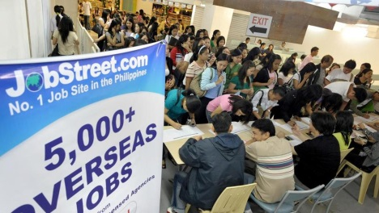 L’ultimo caso, una domestica che si è buttata giù dal terrazzo della casa dove lavorava a Kuwait City, ha spazzato via quel poco di diplomazia che caratterizza il presidente filippino Rodrigo Duterte. «Abbiamo perso quattro donne in pochi giorni, adesso basta, chiamateli e ditegli che non è più accettabile». Non era una decisione facile, perché i lavoratori all’estero rappresentano per le Filippine una delle maggiori risorse, e fonti di valuta pregiata, ma il ministro del Lavoro Silvestre Belo ha avvertito il governo del Kuwait e bloccato gli espatri, finché non saranno risolti «i casi che riguardano la morte delle nostre lavoratrici».  I filippini in Kuwait sono 250 mila, su una popolazione di 4,2 milioni. Sono soprattutto domestici, donne. I suicidi nelle ultime settimane hanno portato alla luce una condizione durissima, al limite della schiavitù. Le domestiche sono ingaggiate, in Kuwait come in gran parte dei Paesi arabi, con il sistema della «kafala». Il datore di lavoro paga una cauzione, che può arrivare a quattromila dollari, come garanzia in caso di rimpatrio forzato. In cambio ottiene un potere quasi assoluto: sequestra il passaporto e impone ritmi massacranti, «fino a 20 ore al giorno», hanno documentato ong indipendenti come Kafa. Nelle situazioni peggiori si arriva alle violenze, anche sessuali. E le donne più fragili, umiliate, di fatto prigioniere in un Paese straniero, arrivano a suicidarsi. Nel marzo scorso aveva fatto scandalo un filmato postato su Facebook dalla padrona di casa: mostrava la sua cameriera etiope, aggrappata alla ringhiera del balcone dopo aver tentato di buttarsi giù. Nel video si sente la padrona che le grida «pazza, che hai fatto» mentre continua a filmare senza soccorrerla, finché la donna perde la presa e cade dal settimo piano. Incredibilmente, si è salvata. Il video ha aperto un dibattito in tutto il mondo arabo, c’è stato un processo, ma nella sostanza nulla è cambiato.  Anzi, le condizioni continuano a peggiorare perché a causa della crisi economica indotta dal calo del prezzo del petrolio, decine di migliaia di domestiche sono state licenziate. Il viceministro degli Esteri kuwaitiano Khaled al-Jarallah si è mostrato «sorpreso e dispiaciuto» per le parole del presidente filippino e ha promesso che ci sarà un’ «inchiesta giudiziaria». Ma il clima è sempre più ostile. Due deputati, Khalil Abdullah e Abdullah Al-Tamimi, hanno presentato un progetto di legge per «ridurre la popolazione degli espatriati di 1,4 milioni» entro il 2020. Il fatto che oggi gli stranieri rappresentino oltre i due terzi della popolazione «è pericoloso per la sicurezza dello Stato», hanno spiegato. Il rapporto anomalo fra stranieri e cittadini locali spiega la durezza delle politiche sull’immigrazione nel Golfo. La percentuale di stranieri oscilla fra il 32% in Arabia Saudita all’89 negli Emirati. Gli immigrati non hanno nessuna chance di ottenere la cittadinanza. Sono tutti «temporanei», con diritti minimi. Di integrazione non se ne parla neanche. In un altro Paese arabo con forte presenza di immigrati, il Libano, non soltanto non è immaginabile lo Ius soli, ma persino lo Ius sanguinis subisce limitazioni: i figli di una donna libanese e di un uomo straniero non ottengono automaticamente la cittadinanza.  Nel Golfo la chiusura si spiega con un’esplosione demografica che non ha eguali al mondo. Gli Emirati, in un secolo, sono passati da 90 mila abitanti a 9,6 milioni. I locali sono meno di un milione, mentre gli immigrati filippini sono arrivati a 680 mila, per poi calare dopo una serie di campagne contro l’immigrazione irregolare. Fra il 2007 e il 2008 trecentomila lavoratori asiatici, compresi ventimila filippini, sono stati costretti a lasciare il Paese per le nuove regole sui visti, e oltre mille sono finiti alla deriva nel Golfo, spiaggiati sull’isola iraniana di Kish e in quella omanita di Al-Buraimi. Gli «infiltrati» rischiavano fino a dieci anni di galera, ma la maggior parte non aveva i soldi per pagarsi il viaggio di ritorno. Norme simili sono state approvate anche in Oman, Bahrein, Arabia Saudita e Qatar, accanto a piccole aperture. In Qatar, nel 2008 l’ex emiro Hamad bin Khalifa al-Thani, ha permesso l’apertura di chiese, una con un sacerdote filippino. Aperture simili sono state promesse dal principe ereditario saudita Mohammed bin Salman. Ma sono gocce nel mare. Sulle spalle dei 10,8 milioni di migranti filippini nel mondo c’è gran parte della sopravvivenza delle loro famiglie e della madrepatria, che non possono fare a meno dei 5 miliardi di dollari di rimesse all’anno.

**Israele, appello Chiese contro espulsioni di migranti**

Il benessere di Israele non può essere raggiunto a spese loro[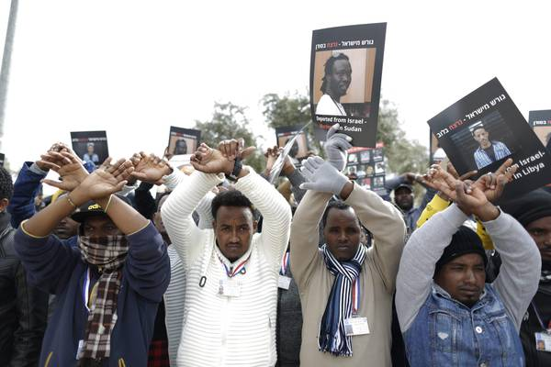](javascript:nextImage())

[***L o***](javascript:void(0))

(ANSAmed) - TEL AVIV, 22 GEN - Un accorato appello al governo israeliano affinché riveda la propria decisione di costringere nelle prossime settimane migliaia di migranti originari dell' Eritrea e del Sudan a lasciare il Paese è stato pubblicato dai Capi delle Chiese cattoliche in Israele. "Pur riconoscendo la necessità di controllare il flusso nel nostro Paese, come altrove, di quanti sono in cerca di asilo - scrivono i leader religiosi - non possiamo restare indifferenti alla situazione critica di così tanti profughi in fuga da dittature, guerre e altre condizioni orrende". "Il benessere di Israele - proseguono - non può essere raggiunto a spese di così tante persone sospinte assieme e di cosi' tante vite esposte a pericoli e ad un futuro incerto". Nell'appello - sottoscritto fra gli altri dall'amministratore apostolico del Patriarcato latino di Gerusalemme arcivescovo Pierbattista Pizzaballa, dal Custode di Terrasanta padre Francesco Patton e dal vescovo Giacinto-Boulos Marcuzzo - viene citato anche il monito biblico al popolo di Israele di "trattare con rispetto lo straniero, in memoria della schiavitù di Egitto".(ANSAmed).